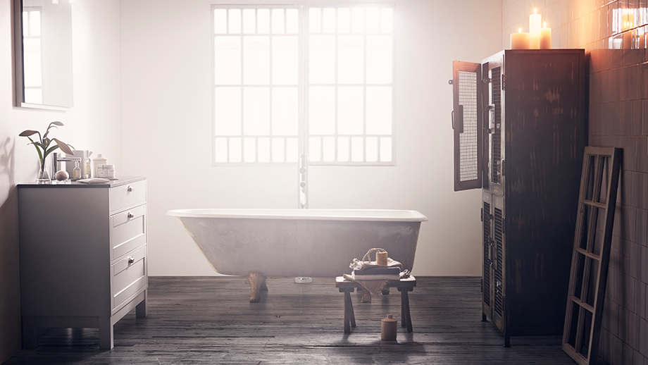

FRA badeværelse til stue

De sidste par årtier, er der sket noget i forhold til, hvordan vi ser på vores badeværelse. En vedholdende indretningstrend, hvor vi ser vores hjem som en forlængelse af os selv, har ført til at vi ikke længere kun bekymrer sig om, hvordan hjemmets almindelige ydre ser ud, men også vores mest personlige rum. Badeværelset er gået fra at være et sted, hvor vi gør os rene og udretter vores behov, til et rum hvor vi viser vores status, ser tv, slapper af – og socialiserer os.

Der er ingen tvivl om at badeværelset spiller en vigtig rolle i hjemmet. For mange af os er det både det første og sidste værelse vi besøger hver dag, og det er her, vi udfører vores mest private gøremål. Denne teori er også styrket i en nylig undersøgelse *, hvor både forhandlere i bad industrien og forbruger, der overvejer at renovere deres badeværelser fortæller om, hvordan de ser på badeværelset.
Resultatet viser, at badeværelset i dag ses som et af de vigtigste rum i hjemmet, og at det viser noget om dem, der bor her. Mange ser også et nyrenoveret badeværelse som et statussymbol, der viser overskud i både i form af en god økonomi og dem som bor her, er nogle som prioriterer nydelse i hverdagen – og er i stand til at give sig selv dette.

AFSLAPNING OG GRØNNE PLANTER
Et par af de ting, som du drømmer om, er et badeværelse, hvor der er plads til hvile og ro i sindet og det almindelige drømmebillede består af et stort og lyst badeværelse med spa følelse, et boble bad eller et luksuriøst brusebad, levende lys, hyggelig belysning og grønne planter samt smukke, afslappende kurvestole. At det netop er et harmonisk og afslappende badeværelse, som du ser foran dig mener deltagerne selv, er på grund af en generel stress i samfundet og et øget behov for afslapning.
Men hvordan kan det være at netop badeværelset er blevet det rum som er mest afslappende? En årsag menes at være, at badeværelset er det eneste rum i hjemmet hvor du kan være dig selv uden at blive forstyrret af andre.
Køkkenet er et socialt samlingssted som alle har adgang til og at lukke sig inde i soveværelse er for mange mennesker forbundet med at være trist eller syg. Badeværelset byder på et øjeblik af fred og ro uden at tiltrække større spørgsmål fra omverden.

DRØMME OG VIRKELIGHED
Virkelighedens badeværelse er beskrevet anderledes end drømmene men, med de ældre og mindre overflader og materialer som er vanskelige at rengøre.
Hvad ønsker vi os så af vores drømme-badeværelse?
Listen kan gøres lang, men der er nogle ting, der skiller sig ud. At det er let at rengøre og af materialer, der er let at holde pæne, det har masser af opbevaringsplads, designet er enkelt og kan være levedygtig i mange år, er blot nogle eksemplerne.
Desuden drømmer mange om at have både et brusebad og karbad – hvor bruser er til daglig brug og badekar til at slappe af i, f.eks. i weekenden. Og så skal der være masser af plads, så flere mennesker kan dele et stort spejl og en dobbelt håndvask hvor du kan socialisere og slappe af sammen.

* Undersøgelse af Augur, på vegne af Vanna Group.

Find din nærmeste Aspen forhandler på www.aspenbad.dk

For yderligere information kontakt:
Flemming Vilhelmsen, tlf. 2945 6014, mail: flemming.vilhelmsen@vannagroup.com

